Картка
учасника обласного зльоту юних туристів – краєзнавців
Контрольно-залікової станції:
історичне краєзнавство
(молодша група)
ТЕОРЕТИЧНІ ПИТАННЯ
Команда ________________________________________________________________________________
1. Коли почалася Друга світова війна:
А. 22 червня 1941р.; Б. 24 жовтня 1941р.; В. 1. вересня 1939р.; Г. 4. серпня 1941р
А | Б | В | Г
2. Виберіть дату коли Харків був захоплений фашистськими військами:
А. 22 червня 1941р.; Б. 1. вересня 1939р.; В. 24 жовтня 1941р.; Г. 4 серпня 1941р.
А | Б | В | Г
3. Вкажіть хронологічні межі «другої» окупації м. Харкова:
А. 16. березня 1942р. - 23. серпня 1943р; Б. 22 червня 1941р.- 23 жовтня 1943р.;
В. 24. жовтня 1941р. -15. лютого 1943р.; Г. 16 березня 1943р. – 23 серпня 1943р.
А | Б | В | Г
4. Із запропонованих прізвищ відомих Харківських лікарів вкажіть прізвище лікаря, який жив у Харкові під час війни та допомагав пораненим радянським солдатам незважаючи на те, що місто було окуповано фашистами:
А. Гіршман Л.; Б. Трінклер М.; В. Мещанінов О.; Г. Данилевський В.
А | Б | В | Г
5. Вкажіть прізвище радянського воєначальника, який здійснював загальне керівництво операцією з остаточного визволення Харкова:
А. Жуков Г.; Б. Конєв І.; В. Голіков Ф.; Г. Рибалко П.
А | Б | В | Г
6. З назвою якого населеного пункту Харківщини пов’язане ім’я Петра Широніна:
А. Таранівка; Б. Соколове; В. Солоницівка; Г. Ков’яги.
А | Б | В | Г
7. 75 років тому біля с.Соколове тримала оборону третя рота чехословацького батальйону під командуванням надпоручика Отакара Яроша. У бою було знищено 16 німецьких танків, близько 400 солдат. Вкажіть дату описаної події:
А. лютий 1943р.; Б. березень 1943р.; В. жовтень 1941р.; Г. серпень 1943р..
А | Б | В | Г
8. Вкажіть назву населеного пункту, на території якого розташована висота, з якої здійснювалося загальне керівництво по визволенню Харкова:
А. Таранівка; Б. Соколове; В. Солоницівка; Г. Ков’яги.
А | Б | В | Г
9. Як називається місце масових розстрілів єврейського населення Харкова?
А. Дробицький Яр; Б. Бабин Яр В. Биківнянські могили; Сирецький концтабір.
А | Б | В | Г
10. Із запропонованого переліку назв вулиць м. Харкова виберіть ті, назви яких пов’язані з подіями Другої світової війни:
1. вул. І. Танкопія; 2. вул. В. Данилевського, 3. вул. М. Міхновського; 4. вул. О. Яроша,
5. вул. Е. Ахсарова; 6. вул. Д. Багалія; 7. вул. Л. Гіршмана.
11. Із запропонованих фотографій пам’ятників Харкова позначте ті, що присвячені подіям Другої світової війни
1. 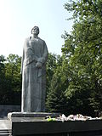 | 2. 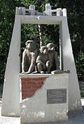
3. | 4.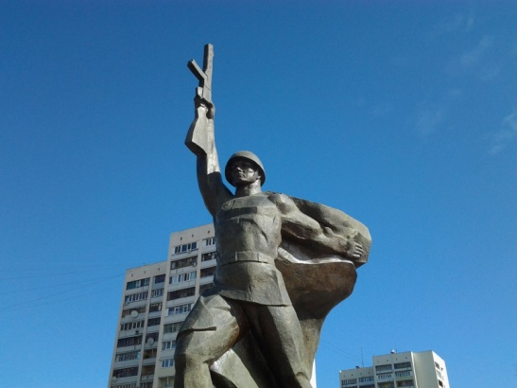
5. 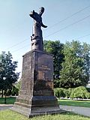 | 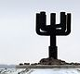  6.
7. | 8. 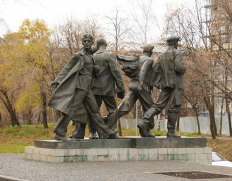

Кількість балів ( максимум )__________
Штрафні бали_ ________________________
Підпис судді__________________________

Картка
учасника обласного зльоту юних туристів – краєзнавців
Контрольно-залікової станції:
історичне краєзнавство
(старша група)
ТЕОРЕТИЧНІ ПИТАННЯ
Команда ________________________________________________________________________________________

1. Коли почалася Друга світова війна:
А. 22 червня 1941р.; Б. 24 жовтня 1941р.; В. 1. вересня 1939р.; Г. 4. серпня 1941р
А | Б | В | Г
2. Виберіть дату коли Харків був захоплений фашистськими військами:
А. 22 червня 1941р.; Б. 1. вересня 1939р.; В. 24 жовтня 1941р.; Г. 4 серпня 1941р.
А | Б | В | Г
3. Вкажіть хронологічні межі «другої» окупації м. Харкова:
А. 16. березня 1942р. - 23. серпня 1943р; Б. 22 червня 1941р.- 23 жовтня 1943р.;
В. 24. жовтня 1941р. -15. лютого 1943р.; Г. 16 березня 1943р. – 23 серпня 1943р.
А | Б | В | Г
4. Із запропонованих прізвищ відомих Харківських лікарів вкажіть прізвище лікаря, який жив у Харкові під час війни та допомагав пораненим радянським солдатам незважаючи на те, що місто було окуповано фашистами:
А. Гіршман Л.; Б. Трінклер М.; В. Мещанінов О.; Г. Данилевський В.
А | Б | В | Г
5. Вкажіть прізвище радянського воєначальника, який здійснював загальне керівництво операцією з остаточного визволення Харкова: А. Жуков Г.; Б. Конєв І.; В. Голіков Ф.; Г. Рибалко П.
А | Б | В | Г
6. З назвою якого населеного пункту Харківщини пов’язане ім’я Петра Широніна:
А. Таранівка; Б. Соколове; В. Солоницівка; Г. Ков’яги.
А | Б | В | Г
7. 75 років тому біля с. Соколове тримала оборону третя рота чехословацького батальйону під командуванням надпоручика Отакара Яроша. У бою було знищено 16 німецьких танків, близько 400 солдат. Вкажіть дату описаної події:
А. лютий 1943р.; Б. березень 1943р.; В. жовтень 1941р.; Г. серпень 1943р..
А | Б | В | Г
8. Вкажіть назву населеного пункту, на території якого розташована висота, з якої здійснювалося загальне керівництво по визволенню Харкова:
А. Таранівка; Б. Соколове; В. Солоницівка; Г. Ков’яги.
А | Б | В | Г
9. Як називається місце масових розстрілів єврейського населення Харкова:
А. Дробицький яр; Б. Бабин яр В. Биківнянські могили; Сирецький концтабір.
А | Б | В | Г
10. У якому році у Харкові було створено сквер «Перемоги» з фонтаном «Дзеркальний струмінь»?
А. 1945р.; Б. 1953р.; В. 1946р.; Г. 1956р.
А | Б | В | Г
11. Із запропонованого переліку назв військових операцій часів Другої світової війни виберіть ті, що проводилися радянськими військами на території Харківщини: (3б)
1. операція «Едельвейс»; 2. операція «Зірка»; 3. операція «Полководець Румянцев»
4.; Барвінківсько -Лозівська 5. операція «Іскра»; 6. операція «Кутузов»;
7. операція «Цитадель»
12. Із запропонованого списку радянських фронтів виберіть назви тих, які здійснювали остаточне визволення Харкова:
1. Воронезький фронт; 2. Центральний фронт; 3. Волховський фронт; 4. Брянський фронт; 5. Південно-Західний фронт; 6.Прибалтійський фронт; 7. Степовий фронт.
13. Із запропонованого переліку назв вулиць м. Харкова виберіть ті, назви яких пов’язані з подіями Другої світової війни:
1. вул. І. Танкопія; 2. вул. В. Данилевського, 3. вул. М. Міхновського; 4. вул. О. Яроша,
5. вул. Е. Ахсарова; 6. вул. Д. Багалія; 7.. вул. Л Гіршмана; 8.вул. О. Деревянка.
14.Розтавте події в хронологічній послідовності:
А. Барвінківсько -Лозівська операція; Б. Початок Голокосту в Харкові; В. Білгородсько – Харківська наступальна операція; Г. Створення відділу з евакуації населення.
1
2
3
4
15. Із запропонованих фотографій позначте ті, що створені:
у період окупації міста | у період «першого визволення» |  | після другого визволення
1. 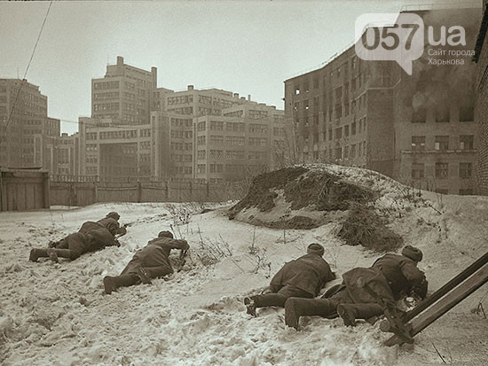 |  | 2. 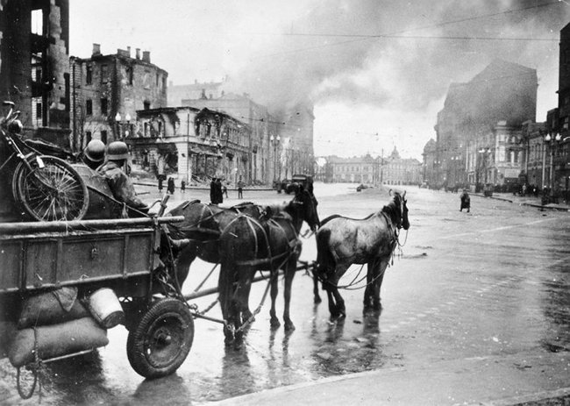
3.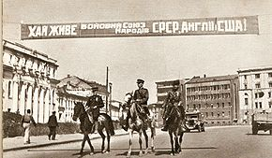 |  | 4.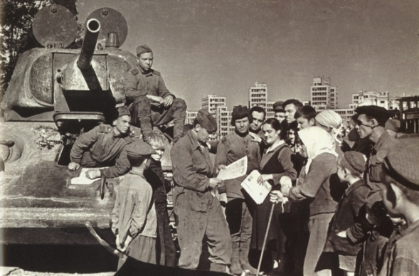
5. 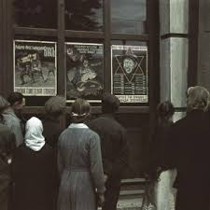 |  | 6.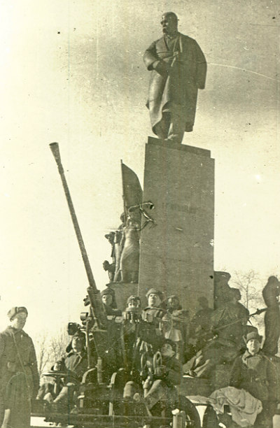

16. Із запропонованих фотографій пам’ятників Харкова позначте ті, що присвячені подіям Другої світової війни:
1. | 2.
3. | 4.
5. | 6.
7. | 8.

Кількість балів ( максимум )__________
Штрафні бали_ ________________________
Підпис судді__________________________

